Технологическая карта урока
Организационная информация
Предмет | Математика
Название учебного пособия и образовательной программы с указанием автора | Учебник «Математика» В.Н.Рудницкая, Т.В.Юдачева; программа «Начальная школа ХХI века».
Класс | 4а
Тема | Деление многозначного числа на однозначное.
Автор урока (ФИО, должность) | Сойко Юлия Александровна, учитель начальных классов.
Образовательное учреждение | МБОУ «Кормиловская СОШ №1»
Описание урока
Тип урока | Урок комплексного применения знаний.
Цель | Создать условия для организации и проведения повторения умений учащихся делить многозначное число на однозначное.
Задачи | Образовательные – формирование универсальных учебных действий, обеспечивающих школьниками умения учиться, способность к саморазвитию и самосовершенствованию; повторить алгоритм деления многозначного числа на однозначное; тренировать вычислительные навыки; анализировать и решать уравнения и задачи.  Развивающие – развитие универсальных учебных действий, как психологической составляющей фундаментального ядра; продолжить развитие умений и навыков сравнительного анализа, самостоятельной работы; развивать внимание, наблюдательность, умение анализировать, развивать устойчивую мотивацию к процессу обучения.  Воспитательные – развивать коммуникативные способности учащихся, их умения аргументировано обосновывать свои ответы, уместно используя математические понятия; воспитывать личность через взаимодействие в коллективе, обучать самоанализу.
Планируемые результаты | Предметные: уметь пользоваться алгоритмом письменного деления многозначного числа на однозначное, формировать умение устных и письменных вычислительных навыков, умение анализировать и решать примеры, задачи и уравнения изученного вида.  Метапредметные:  Регулятивные УУД: прогнозировать конечные результаты, осуществлять самоконтроль процесса и результатов деятельности, навыки сотрудничества, работать по алгоритму, как обобщенному способу деятельности, формулировать выводы из изученного материала, отвечать на итоговые вопросы, планировать свои действия в соответствии с поставленной задачей.  Коммуникативные УУД: уметь работать в паре, точно и аргументировано выражать свои мысли в устной форме, уметь слушать и понимать других, контролировать действия партнёра.  Познавательные УУД: понимать учебную задачу урока и стараться её выполнить, уметь ориентироваться в своей системе знаний, находить ответы на вопросы, опираясь на свой жизненный опыт и информацию, полученную ранее на уроках, понимать заданный вопрос, в соответствии с ним строить ответ в устной форме, способствовать развитию творческого воображения, логического мышления и внимания.  Личностные: развитие мотивов учебной деятельности и формирование личностного смысла учения; развитие навыков сотрудничества со взрослыми и сверстниками в разных ситуациях, нести личностную ответственность за свои результаты деятельности, проявлять уважительное отношение к иному мнению, воспитывать аккуратность в работе, привитие интереса к предмету.
Межпредметная связь | Окружающий мир
Оборудование | Интерактивная доска, оценочные листы для учащихся, карточки с дифференцированными заданиями, карточки-помощницы, 3 коробочки для логической задачи, два конверта с числами, карточки с арифметическими знаками.
 | Деятельность педагога | Деятельность учащихся
Организационный момент | Приветствует учеников. | Дети приветствуют учителя, проверяют готовность к уроку.
Мотивирование к учебной деятельности | -Очень много лет тому назад один мудрец сказал: «Не для школы, а для жизни мы учимся».  - В чём же заключается его мудрость?  - А для чего вам нужна математика?  (На интерактивной доске появляется изображение Солнечной системы.)  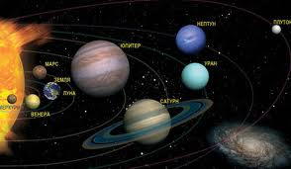  - Ребята, сегодня на уроке мы отправимся в космическое путешествие, в котором нам встретятся известные вам и неизвестные планеты, звёзды. Для этого путешествия вам понадобятся математические знания. Свою работу и работу своего товарища по парте вы будете отмечать на оценочном листке. | Отвечают на вопросы учителя, настраиваются на работу.
Актуализация знаний УУД | - А какую тему мы повторим на уроке, вы узнаете, найдя значения выражений:  210*4=…840 (и) 318:3=…106 (д)  790-120=…670 (н) 73*2=…146 (е)  7200:8=…900 (е) 572-130=…442 (е)  317+83=…400 (л)  (Учитель открывает карточки с ответами, рядом с которыми записаны буквы).  - Что вы можете сказать о значениях данных выражений? | Выполняют вычисления, называют значения выражений.  Высказывают своё мнение (многозначные, чётные).
Определение темы урока, постановка цели и задач | - Расположив их в порядке возрастания, узнаете ключевое слово.  - Назовите тему урока. (Слайд)  - Какие цели поставим на уроке?  (На доске появляется слайд, на котором изображён космос и ракета)  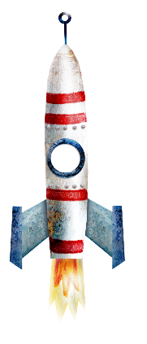  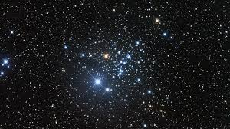 | Называют числа в порядке возрастания и читают ключевое слово (деление).  Формулируют тему урока.  Ставят цель и задачи урока, опираясь на слова: Знать….  Уметь…  Повторить…
Применение теоретических положений в условиях выполнения упражнений и решения задач | - Итак, в путь. Наш космический корабль оторвался от земли. Мы летим в космическом пространстве. Откройте свои борт.журналы и запишите сегодняшнее число. В процессе полёта космонавты выполняют работы, связанные с вычислениями. Вам сейчас предстоит работа в паре. Вспомним правила.  (На доске слайд с примерами.)  47360:8= 27258:3=  Проверка с доски. Самопроверка. (Слайд)  - Оцените свою работу в паре. Поменяйтесь оценочными листами, и пусть вашу работу оценит сосед по парте.  - Совпала ли ваша оценка с оценкой соседа?  - Кто хочет похвалить своего товарища за работу? | Учащиеся вспоминают правила работы в паре:  1.Работать должны оба.  2.Один говорит, другой слушает.  3.Своё мнение высказывай вежливо.  4.Если не понял – переспроси.  Выполняют вычисления в паре, проговаривая решение по изученному алгоритму.  Проверяют свои ответы с ответами на доске (47360:8= 5920 27258:3=9086).  Оценивают свою работу и работу соседа по парте в оценочном листе.  Высказывают своё мнение о работе соседа по парте.
Самостоятельное творческое использование сформированных умений и навыков | - Продолжаем наше путешествие. На пути самая яркая звезда в Северном полушарии. Но как называется эта звезда: Вега, Сириус или Альтаир вы узнаете, выполнив задание.  848 : х = 96 : 12  - С каким заданием вам нужно справиться?  -Что нужно знать, чтобы с ним справиться?  -Как найти делитель?  -Решите самостоятельно, 1 уч-ся с обратной стороны доски.  -Что вы можете сказать ученику, который работал у доски?  -Взаимопроверка. В оценочном листе оцените работу своего соседа.  -Кто справился на отлично?  (На доске появляется слайд с изображением звезды и созвездия.)  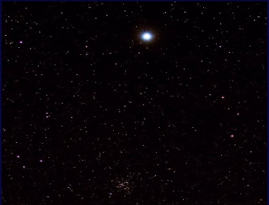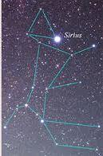  -Какая же звезда встретилась нам на пути?  -Прочитаем информацию о ней с доски. | -Нужно решить уравнение.  - Нужно знать, как найти делитель.  - Чтобы найти делитель, нужно делимое разделить на частное.  Решают уравнение самостоятельно, а 1 уч-ся выполняет решение с обратной стороны доски. Дети с низкими учебными возможностями получают карточку-помощницу.  Уч-ся либо хвалят за правильное решение, либо предлагают найти ошибку.  Меняются тетрадями с соседом по парте, проверяют решение, отмечают в оценочном листе работу одноклассника.  Поднимают руки.  Ответы детей.  Ученик читает: Эта звезда находится в созвездии Большого Пса. В ясный зимний вечер её нетрудно найти на небе. Она выделяется среди других звёзд ярким голубоватым мерцанием. Египетские жрецы называли Сириус священной звездой, по её движению они предсказывали наводнение. По наблюдениям за Сириусом и Солнцем жрецы рассчитали, что год продолжается 365 суток, и разработали календарь. Это был первый в истории календарь, очень простой и удобный.
Динамическая пауза | Включает музыкальную физминутку. | Выполняют движения под музыку.
Обобщение усвоенного и включение его в систему ранее усвоенных УУД | - Пора двигаться дальше. На пути у нашего космического корабля две планеты. Одни ребята команды будут знакомиться с первой планетой, а другие – со второй. Что это за планеты, вы узнаете, выполнив задание на карточках. Вы видите, что на этих планетах есть числа. (На доске изображения двух планет).  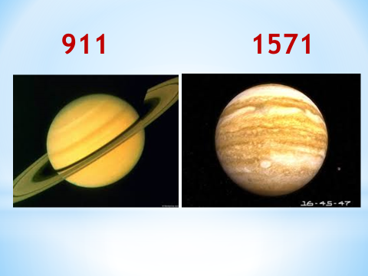  Решив задание, вы по ответу определите, на какую планету вы попадаете.  (Самостоятельная работа – дифференцированная. На классной доске имеются два конверта с числами, которые написаны около планет. Карточки у уч-ся имеют цвет.)  (красный) 692 + 1095 : 5 (синий) 1254 + 1268 : 4  (синий) 4713 : 3  Проверяю работы уч-ся, указывая на правильные и ошибочные ответы. (В каждой команде цвет карточки должен быть одинаковый, что делает проверку очень быстрой.)  -Оцените свою работу.  -Итак, что же это за планеты, как называются? Давайте прочитаем.  (На доске слайд с изображением планеты.)  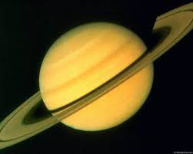  -А теперь познакомимся со второй планетой. (Слайд с изображением второй планеты.)  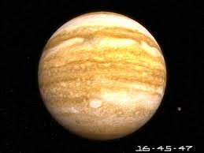  -Но наше путешествие не может длиться бесконечно, поэтому мы держим курс к планете Земля.  (На доске слайд с фотографией космической пыли.)  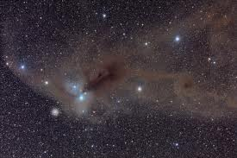  - Но вот беда, наш путь преградило облако космической пыли. Чтобы развеять его выполним задание. На доске 3 коробочки с записями, но имейте в виду, что ни одна запись не соответствует действительной: «Здесь лежит задание», «Зелёная коробочка пуста», «Здесь лежит карандаш». Где же находится задание?  (После решения логической задачи на доске появляется задание):  Из двух городов, расстояние между которыми 520 км, одновременно вышли навстречу друг другу два поезда и встретились через 4 ч. Один поезд шёл со средней скоростью 60 км/ч.  - Это задача?  - Поставьте вопрос?  -Как найти скорость?  - Что известно в задаче?  - Что нужно найти?  - Начертим к задаче схему на доске.  - Что узнаем в задаче сначала?  - Найдите. (Спросить 2 уч-ся)  - Можем теперь ответить на поставленный вопрос?  - Запишите решение. (Спросить 2 уч-ся)  -У кого также?  - Кто запишет задачу с помощью выражения?  -Запишите ответ.  -Оцените свою работу.  - Мы развеяли облако космической пыли. Наш корабль приближается к планете Земля.  (На доске слайд с изображением планеты Земля.)  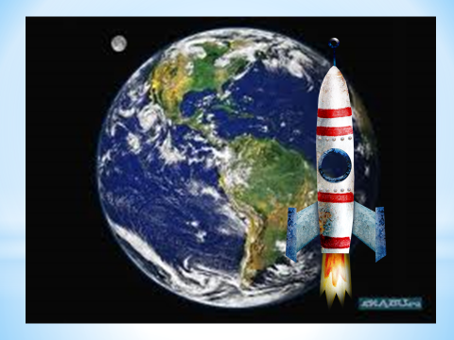 | Вычисляют выражения на карточках и по ответу определяют, с какой планетой они познакомятся.  Оценивают свою работу в оценочных листах.  1 ученик читает с доски:  У планеты Сатурн – 17 спутников. Кроме того, у него имеются хорошо заметные в телескоп кольца. Они кажутся сплошными, но на самом деле состоят из огромного числа камней и глыб, которые движутся вокруг Сатурна.  2 ученик читает: Юпитер – самая большая планета. Её диаметр в 11 раз больше диаметра Земли, а масса – в 318 раз больше массы нашей планеты. И вот ещё интересно: Юпитер в два с половиной раза тяжелее, чем все остальные планеты вместе взятые.  Рассуждают, делают выводы, находят верный ответ.  Читают запись на доске.  Отвечают на вопросы:  -Это не задача.  -С какой скоростью шёл второй поезд?  -Чтобы найти скорость, нужно расстояние разделить на время.  Читают условие задачи.  Называют вопрос.  Ученик чертит схему к задаче на доске.  Ответы детей.  Учащиеся с низкими учебными возможностями используют карточку-помощницу.  Отвечают на поставленный вопрос.  Записывают решение в тетрадь.  Поднимают руки.  Двое учащихся выходят к доске и записывают решение задачи выражением.  Записывают ответ.  Оценивают свою работу в оценочных листах.
Устная работа на повторение пройденного | - Вы можете закрыть свои борт журналы с записями. Чтобы совершить посадку, поработаем устно с карточками арифметических действий. Я буду читать задачи, а вы поднимаете карточку с нужным знаком.  -Свет от Солнца до Земли идёт за 8 минут. За сколько секунд солнечный свет достигнет Земли?  -В Солнечной системе 8 планет, а спутников на 40 больше. Сколько всего планет и спутников?  -В древности было известно. Что у планеты Юпитер 4 спутника, но это оказалась лишь ¼ часть всех спутников? Сколько спутников у Юпитера?  -Самый тяжёлый из найденных метеоритов-Глоба. Его масса 66 т, ровно в 2 раза легче метеорит Анигито. Какова его масса?  -В 150 г.н.э. астроном Птолимей отметил на карте звёздного неба 48 созвездий. Сегодня астрономам известно 88 созвездий. На сколько больше созвездий насчитывают астрономы, чем Птолимей? | Определяют знак действия и поднимают нужную карточку.
Итог урока и рефлексия деятельности | - Наш космический корабль совершил посадку.  -Какую тему мы повторили на уроке?  - Какие цели ставили перед собой?  - Справились ли мы с ними?  - Что помогло нам с ними справиться?  - А теперь давайте определим, для кого это путешествие было особенно удачным. Посмотрите в свои оценочные листы.  - Кто считает, что он отлично поработал на уроке? Кто считает, что хорошо? У кого встречаются трудности, кому нужно ещё поработать?  -Обратите внимание на доску. Даны начала предложений, каждый из вас про себя продолжите их.  Для меня было важно…..  Было интересно узнать….  Я могу похвалить себя за то, что….  -Кто желает озвучить свои предложения? | Ответы на вопросы.  Поднимают руки.  Высказываются о своей работе на уроке.  Думают, а затем делятся своими впечатлениями об уроке.
Оценивание | - Все вы работали хорошо. Мне хочется отметить ребят, которые на протяжении всего урока были активными, выполняли задания верно. (Называю уч-ся.)  - Вы объективно оценивали себя в оценочных листах, поставьте заработанные отметки в дневник.  - Я желаю вам дальнейших успехов в изучении математики. | Выставляют отметки в дневник.
Домашнее задание | с.64, №240 и кто не боится трудностей №242. | Записывают домашнее задание в дневник.

Список литературы: Валентин Цветков. «Солнечная система. Планеты, спутники, астероиды», изд. Эксмодетство,2014 г.

